
附件：正方教务系统 网页端 录入成绩（教师）
一 成绩录入时间：
2016-2017学年第2学期成绩录入开始时间2017年5月19日早上8:00至2017年7月18日早上8:00结束，8:00以后关闭成绩录入系统。
二 操作步骤及注意事项：
- 打开浏览器（建议使用IE），地址栏输入：http://121.22.25.47
如果在校内，还可推荐使用http://10.1.5.31或http://10.1.5.32
- 输入用户名、密码、验证码，角色选择 “教师”！！！然后点击“登录”。
用户名为人事职工号，如果忘记了密码，请联系教学秘书查询。
- 点击菜单栏中的“成绩录入”，如下图。显示本人所授课程
- 课程名称后显示有【录入】状态，表示可以录入，点击一门课程进入。
- 为了安全，系统需要输入密码。就是你的登录密码，然后 鼠标点击确定
- 上图就是成绩录入界面，这里重点说明如下：
（1）功能说明：正方教务系统成绩录入分为2个阶段，首先是保存（进入临时库），检查确认成绩信息没有问题后点击“提交”，真正进入正式库。因此上述自动保存功能就是定时保存至临时库，避免因超时等原因需要重新登录、重新录入的麻烦。
（2）第二行“班级名称”一栏，你可以选择按行政班分批录入，不选择的话就是该课程下的所有学生名单。
注:最右边的记分制，默认是“百分制”，万一不是，请改选为“百分制”。
（3）第三行：设置成绩比例。重要！！！，需要自行输入完成。请根据学校规定及课程性质，设置正确的比例。比如：平时40%，期末60%等（只需输入数值，不需要输入百分号%）。没有的项目输入0即可，如期中和实验。系统默认的比例是10%和90%，如不设置公式比例，系统将按此公式计算总评成绩.
特别提醒：此处的比例只需设置一次即可，在该页面具体输入成绩的过程中，不需要更换调整比例。
（4）卷面/期末分数低于40分,正常输入平时成绩和期末成绩后，务必在备注栏里选择<40重修这一项。若不选择，系统根据平时成绩与期末成绩加权自动计算后的总评成绩就有可能出现超过40分的情况，从而生成补考名单，不符合学校有关 “卷面/期末成绩低于40分需要重修”的成绩管理规定。
（5）各种非正常情况，如缓考、缺考、违纪、参军、休学、退学等等。如果有平时成绩，则先在平时成绩里正常给出分数，如果没有平时成绩，则先在平时成绩里录入0分；然后直接在“备注”一栏里选择即可，不需要输入期末成绩和总评成绩。
（6）因自身身体情况申请免修《体育》的学生，体育课成绩记60分；
参军后退伍学生申请免修《体育》的学生，体育课成绩记80分；
参军后退伍学生申请免修《军事理论》的学生，体育课成绩记90分；
上述成绩录入方式先在平时成绩里录入0分；然后直接在“备注”一栏里选择即可，保存后自动生成相应的分数，不需要输入期末成绩和总评成绩。
备注中下图给出一个样例输入(注意红框)：
（7）上述输入完毕后，点击“保存”按钮（也可以每输入一条记录保存一次，随你的喜好）。如果没问题，系统会弹出一个保存成功的提示窗口，如果有问题，也会提示。比如输入的分数大于100的“笔误”。
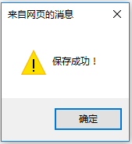

（8）确认无误后，再点击提交，真正完成成绩录入任务。
重要说明：一旦点击提交，并且成功后，该门课程的成绩就不能再次录入了，若需修改，联系教务部门重新开通录入状态。因此，如果当次没录入完成，还需要修改完善，只需保存即可，下次登录还可继续录入。（当然，需要注意时间范围，并不是任何时间都可以随时录入的，一般教务处都会安排一个指定的时间段的）
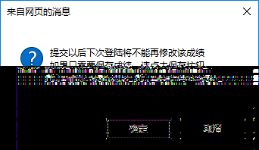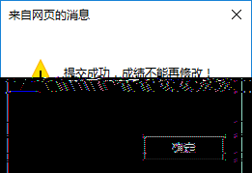
成绩录入完毕检查无误后提交，提交后系统会马上弹出一个打印窗口，默认选择的是“本校格式”（如不是，请选择“本校格式”）打印出成绩单一式两份，学期结束报至所在学院教学秘书。

- 如果成绩提交后，发现录入成绩有错误，应填写河北科技师范学院教师更改成绩申请表 ，并附相应成绩原始佐证。
- 如果没有按时录入成绩，应填写河北科技师范学院教师录入成绩申请表，待开通成绩录入系统后，由任课教师将成绩录入系统内并提交。
上述8，9两点填写的申请表完成后交到秦皇岛校区教务科。

